携帯入力

テンキーを使用して、携帯に似た方式で文字を入力することができます。

○フォルダー構成
ZIPファイルを解凍すると下記のフォルダーとファイルが展開されます。
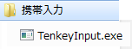

Tabキーがあるテンキーを推奨します。

○使い方
①TenkeyInput.exeをダブルクリックして起動します。

このアイコンが表示されれば起動完了です。

②文字を入力する位置にカーソルを合わせて、テンキーで文字を入力していきます。
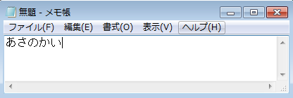

③入力が終わったらソフトを終了します。
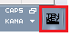

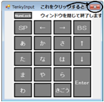
このウィンドウを閉じると、プログラムが終了します。
NumLockが解除されていない場合は解除をしてください。

テンキー以外のキーボードも影響受けますので、キーボードと平行して使用する場合は注意が必要です。

○各キーの詳細
キーの配置はガラケーを基準になっています。
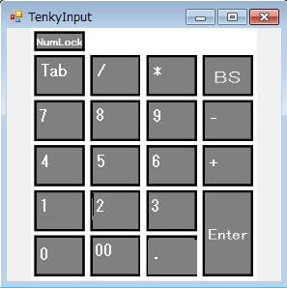
かな→小文字→濁点→半濁点→数字の順に変わっていきます。
英字は入力できません。

元キー名 キー操作の内容
Tabキー 変換、空白分(一文字分)、spaceキーと同じ機能になります。
７キー あ、い、う、え、お、ぁ、ぃ、ぅ、ぇ、ぉ、１と入力可能
８キー か、き、く、け、こ、が、ぎ、ぐ、げ、ご、２と入力可能
９キー さ、し、す、せ、そ、ざ、じ、ず、ぜ、ぞ、３と入力可能
４キー た、ち、つ、て、と、っ、だ、ぢ、づ、で、ど、４と入力可能
５キー な、に、ぬ、ね、の、５と入力可能
６キー は、ひ、ふ、へ、ほ、ば、び、ぶ、べ、ぼ、ぱ、ぴ、ぷ、ぺ、ぽ、６と入力可能
１キー ま、み、む、め、も、７と入力可能
２キー や、ゆ、よ、ゃ、ゅ、ょ、８と入力可能
３キー ら、り、る、れ、ろ、９と入力可能
０キー わ、を、ん、ゎ、”、”、。、－、・、～、！、？、「、」、０と入力可能
00キー 非推奨（を、ゎ、。・、！、「、０と入力されます）
.キー ＃、＄、％、＆、＠、￥、＾、＝、＞、＜、‘、｜、｛、｝と入力可能
＋キー ↓カーソルと同じ機能です。
－キー ↑カーソルと同じ機能です。
／キー ←カーソルと同じ機能です。
＊キー →カーソルと同じ機能です。
Enterキー 改行

○操作上の注意
- テンキーを押したときに次候補が表示されないときは、キーボードの半角/全角キーを二回押してから再度行ってください
- 数字の０から９までの入力は、一度NumLockを外してから入力することもできます。

- 同じキーの文字を二回打つとき
同じ行の文字を二回打つときは、＊キー（→）を一回押して、入力位置をずらしてください。
例）あお、と打つとき、
７ → * → ７ → ７ → ７ → ７ → ７

- 文字を消すとき
BackSpaceキーで削除します。長押し防止のため、文字を消すときも一文字ずつ消してください。

- 00キー
推奨しておりますテンキーには0キーの横に00キーがついています。
0キーを二回押したことになっているため、を→ゎという順に変わります。

- 英字のまま入力されたら
WindowsVista以降は、「CapsLock英数キー」での英数字が変えられるようになっており、「CapsLock英数キー」で英数字を変えてしまうとテンキー上で英字のまま入力されてしまいます。
英字のまま入力されてしまいましたら、一度、キーボード、またはパソコン上から「全角ひらがな」に変更してお使いください。

○動作環境
USBとBluetoothのテンキーで動作しますが、機種によっては異なる動作をする可能性があります。
BackSpaceキーが付いているテンキーでの動作推奨

